Instalación de la Mesa Técnica del Plan Nacional de Sustitución de Leña

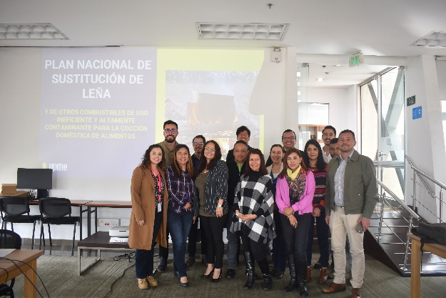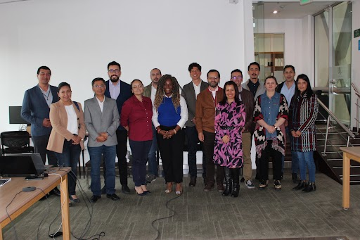

- En cumplimiento con la Matriz Estratégica del Plan Nacional de Sustitución de Leña, se llevó a cabo el 14 de diciembre de 2023, la “Instalación de la mesa técnica del Plan Nacional de Sustitución de Leña - PNSL”, con el fin de establecer un instrumento organizacional y participativo que permita la implementación del Plan a partir de pilares estructurales constituidos en su Hoja de Ruta.

- La mesa técnica del PNSL, de acuerdo con su protocolo de instalación, tendrá tres instancias de decisión, siendo estas: La Dirección, conformada por los actores denominados Miembros Permanentes, la Secretaría Técnica que será elegida en carácter permanente por los Miembros Permanentes, y los Comités Técnicos y Territoriales que serán conformados de acuerdo a los intereses Nacionales, Departamentales y Municipales por Personas Públicas y Privadas de acuerdo con los requerimientos del Plan.

- Conforme a la aceptación de los convocados a integrar la Mesa Técnica como Miembros Permanentes, la toma de decisiones estará en cabeza de las siguientes entidades:

- Ministerio de Minas y Energía
- Ministerio de Ciencia, Tecnología e Innovación
- Ministerio del Interior
- Ministerio de Cultura
- Ministerio de Igualdad y Equidad
- Ministerio de Vivienda, Ciudad y Territorio
- Ministerio de Ambiente y Desarrollo Sostenible
- Ministerio de Salud y Protección Social
- Departamento Nacional de Planeación
- Unidad de Planeación Minero Energética

- Los Miembros Permanentes eligieron por decisión unánime a la Unidad de Planeación Minero Energética a fungir como Secretaría Técnica de la Mesa, por lo cual cualquier inquietud o solicitud será atendida en el correo mesatecnicapnsl@upme.gov.co.

- De acuerdo con los requerimientos y cumplimiento de las actividades a llevar a cabo en la Mesa Técnica para el periodo 2024 – 2026 se conformarán los Comités Técnicos y Territoriales según sea el caso, para este fin se estarán convocando los interesados previo análisis de actores.

